Акустическая дисграфия
2 класс
Фамилия, имя диагностируемого ______________________________________

Инструкция обучающемуся:
- Для работы тебе необходимо иметь ручку и цветные карандаши.
- Тест содержит шесть заданий. Их нужно выполнять по порядку, не пропуская ни одного.
- Если задание не удаётся выполнить сразу, можешь перейти к следующему.
- После выполнения всех заданий, попробуй сделать те задания, которые ты пропустил.

1. Вставь пропущенную букву а или я в слова.

м…ч, к…ша, д…дя.

2. Подчеркни синим карандашом слоги с буквой с,
зелёным – слоги с буквой з.
за, са, зы, сы, су, зо, зе, зи, си, сё, зё.

3. Напиши рядом с картинкой букву, с которой начинается слово (б или п).
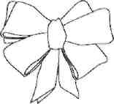
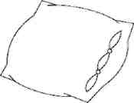
_____ ____ _____ ____
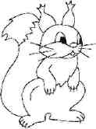
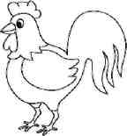
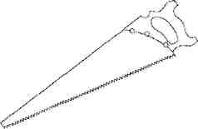
____ ____ ____
4. Напиши рядом с картинкой букву д или т, которая есть в данном слове.
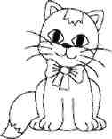

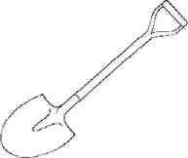
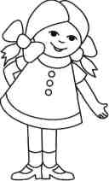
____ ____ ____
____ ____ ____ 5. Напиши рядом с картинкой букву ж или ш, которая есть в данном слове.
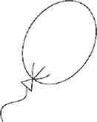
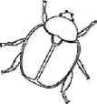
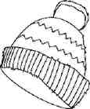

____ ____ ____

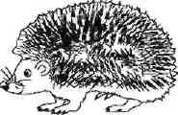
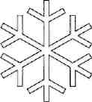

____ ____ ____
6. Напиши рядом с картинкой букву г или к, которая есть в данном слове.
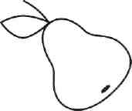
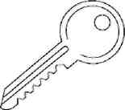

____ ____ ____
____ ____ ____
Методика оценивания теста
по выявлению акустической дисграфии во 2 классе.
Оценивается каждое задание в отдельности.
3 балла – правильное выполнение задания.
2 балла – правильное выполнение задания после стимулирующей помощи.
1 балл – в выполнении задания допускает 1-2 ошибки.
0 баллов – допускает более 2 ошибок или невыполнение.
Максимальная оценка за весь тест – 18 баллов.

Определение проявления данного вида дисграфии:
(количество баллов) х 100% (1)
18

100% - 80% - нет проявлений дисграфии.
79% - 40% - отмечаются трудности в овладении слуховой дифференциации
звуков, предпосылки проявления дисграфии.
39% - 0% - нарушение формирования фонемного распознавания и
вероятное наличие дисграфии.

